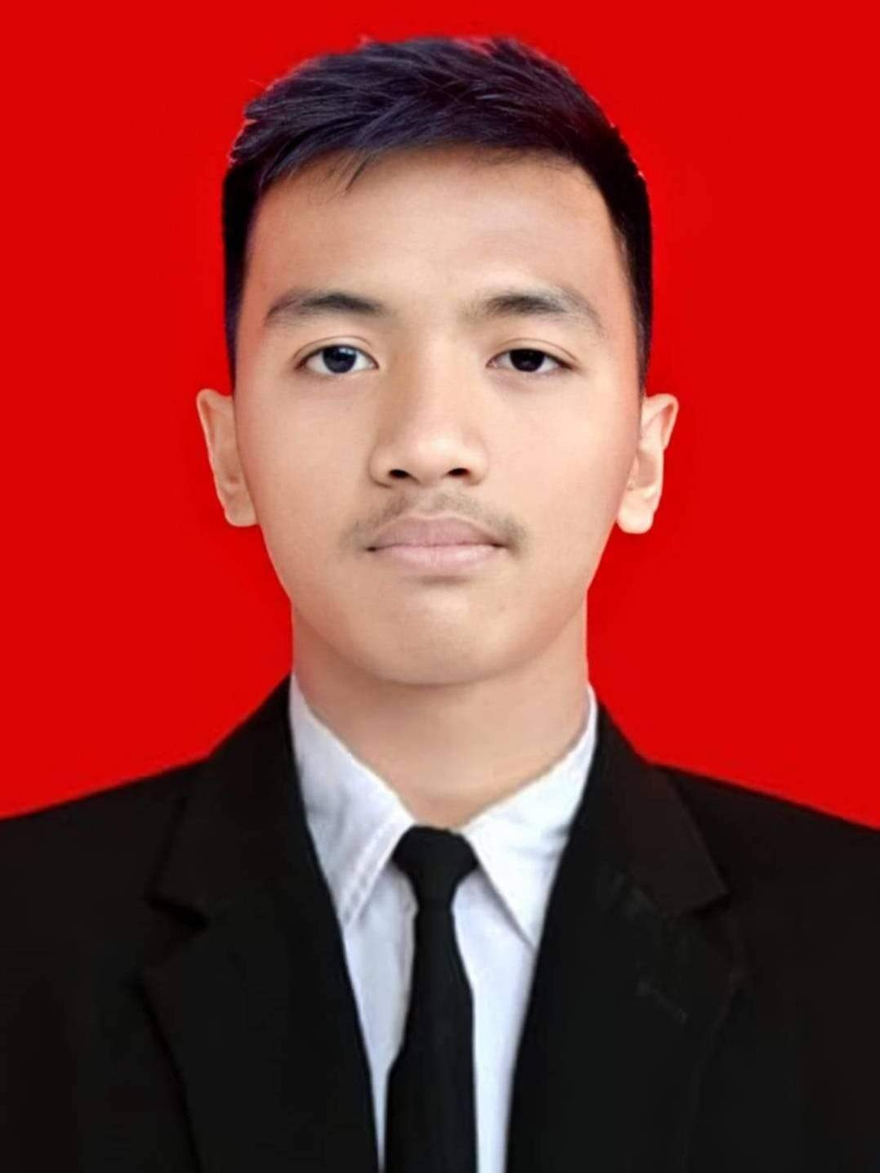

FORMULIR LAMARAN KERJA
EMPLOYMENT APPLICATION FORM

Position:
Produksi dan Logistik

- DATA PRIBADI
PERSONAL DATA

Nama Lengkap  Full Name | Tanggal Rekrut  Hiring Date | Tempat & Tgl. Lahir  (Kota, Negara)  Place & Date of Birth (City,Country) |  | Jenis Kelamin  (harap dicentang [√ ])  Gender (please tick [√ ])
Ibnu Pamungkas | 1 Juli 2022 | Tegal, 09-JULI-2002  Indonesia |  | ❐ laki-laki / male [ √ ]  - perempuan / female
Alamat Sekarang  Current Address | Alamat KTP  Permanent (ID) Address | Tempat Tinggal (Pilih satu)  Residence (please tick one [√]) |  | Status Perkawinan (Pilih satu)  Marital Status (please tick one [√])
Jl. Raya Pagerbarang No 27 Rt 4 Rw 1 Kecamatan Pagerbarang Kabupaten Tegal | Jl. Raya Pagerbarang No 27 Rt 4 Rw 1 Kecamatan Pagerbarang Kabupaten Tegal | - rumah sendiri / own house  - kos / board  - sewa / rent |  | - belum menikah / single [ √ ]  - menikah / married  - cerai / divorced
Kota : TEGAL  City | Kota : TEGAL  City | - orang tua / parent’s [ √ ] |  | - pisah / separated
Kecamatan : Pagerbarang  District | Kecamatan : Pagerbarang  District | - saudara / relative’s
Kode Pos : 52462  Postal Code | Kode Pos : 52462  Postal Code | Tinggi Badan : 165  Height |  | Berat Badan : 50  Weight
No. Telepon Rumah  Home Phone Number | No. KTP  ID Card Number | No. Passport  Passport Number |  | SIM  Driving License Number
 |  |  |  | A | B | B1 | C
0878-9950-0024 | 3328050907020005 | - |  | No. |  |  | 17200207000123
Telepon Genggam  Cellular Phone | Dikeluarkan di  Place of Issuance | Dikeluarkan di  Place of Issuance |  | Dikeluarkan di  Place of Issuance
0878-9950-0024 | Tegal | - |  | Kalimantan Timur
No. Telepon Kantor  Office Phone Number | Berlaku Sampai  Expiration Date | Berlaku Sampai  Expiration Date |  | Berlaku Sampai  Expiration Date
- | Seumur hidup | - |  | 10 Desember 2025
Alamat Email/Email Address :  pamungkas0907@gmail.com | NPWP | Agama ( Islam)*  Religion ( Moslem)
Sosial Media (fb, Ig, twitter, dll)  …................................................... | 418080347501000 | Golongan Darah (AB )*  Type of Blood
Ukutan Kemeja  Shirt Size | Kebangsaan  Nationality | Hobi  Hobbies
(15)* | Indonesia | Travelling dan badminton
Nama & Nomor Telepon Yang Dapat Dihubungi Dalam Keadaan Darurat  Emergency Contact Name & Phone Number |  |  | Tusika Abadya dan 085349998875
SUSUNAN KELUARGA (Termasuk Diri Saudara)
FAMILY ORDER (Including yourself)
Hubungan Keluarga  Family Relationship | Nama  Name | L / P  M / F | Tempat & Tgl. Lahir  Place & Date of Birth | Pendidikan  Education | Pekerjaan  Occupation
Ayah / Father | Tri Sugino (Alm) | L | Tegal, 07 November 1954 | SD | -
Ibu / Mother | Rochayati | P | Tegal, 11 Juli 1960 | SD | Pedagang
Saudara / Brother & Sister | - Panca Putra Ugino | L | Tegal, 26 Juli 1986 | SD | Pedagang
 | - Via Rahmadani | P | Tegal, 20 Desember 2000 | D3 | Mahasiswi
 | - Ibnu Pamungkas | L | Tegal, 09 Juli 2002 | SMK | Wiraswasta
Istri / Suami / Spouse
Anak / Child(ren)

- RIWAYAT PENDIDIKAN
EDUCATION HISTORY

B1. PENDIDIKAN FORMAL
FORMAL EDUCATION
Tingkat  Level | Nama Sekolah  School Name | Kota  City | Fakultas  Faculty | Jurusan  Major | Program Studi  Program Study | Nilai / Skala  GPA / Scale | Periode (From-To) | Sponsor  Sponsor
SD  Elementary | SD N 1 Pagerbarang | Tegal | - | - | - | - | 2008-2014 | -
SMP  Junior High School | SMP N 1 Pagerbarang | Tegal | - | - | - | - | 2014-2017 | -
SMA  Senior High School | SMK Bhakti Praja Dukuhwaru | Tegal | - | Otomotif Elektronik | - | 83 | 2017-2020 | -
Akademi/Univ.
Diploma/Bach/S1
S2/ Master/Ph.D.

Selama Kuliah dibiayai oleh
Degree(s) held paid by

Judul Tulisan / karya ilmiah yang pernah dibuat
Script / Thesis Title(s)

Apakah masih aktif kuliah? Dimana?
Do you still studying? Where?

Prestasi Akademik yang pernah diraih
Academic Achievement(s)
1.

2.

3.

B2 . PENDIDIKAN NON FORMAL / PELATIHAN / KURSUS
CONTINUING EDUCATION / WORKSHOP / COURSE
Bidang  Topic | Seminar/Kursus  Workshop/Course | Kota  City | Penyelenggara  Institution | Waktu dari-sampai)  Duration (from–to) | Sertifikat  Certificate | Sponsor  Sponsor
Bahasa Asing | Bahasa Jepang | Banyumas | LPK Yasui Abadi | Agustus-Oktober 2020 | - | -

B3 . PENGHARGAAN / BEA SISWA
AWARD / SCHOLARSHIP
1.

2.

3.

- BAHASA
LANGUAGE

Bahasa  Language | Menulis  Writing |  |  |  | Berbicara  Speaking
 | P | A | G | E | P | A | G | E
Indonesia / Indonesian |  |  | [ √ ] |  |  |  | [ √ ]
Inggris / English |  |  | [ √ ] |  |  | [ √ ]
Mandarin / Mandarin |  | [ √ ] |  |  | [ √ ]
Lain-lain / Other : Jepang |  |  | [ √ ] |  |  | [ √ ]
Harap dicentang [ √ ] P = Kurang A = Sedang G = Baik E = Istimewa
Please tick [ √ ] Poor Average Good Excellent

- KETRAMPILAN KOMPUTER
COMPUTER LITERACY

Jenis Program  Program Type | Aplikasi  Application
Word Processor
Data Base
Graphic Design
Network
Spread Sheet
Others

- Organisasi/Perkumpulan yang pernah diikuti
Organization/Professional Accomplishment(s)

Nama Organisasi  Name of Organization | Bidang Kegiatan  Type of Activities/Achievement | Jangka Waktu  Period | Posisi  Position
Osis | Sekolah | 2017-2018 | Anggota
Pramuka | Sekolah | 2017-2018 | Anggota
Pencak Silat | Sekolah | 2017-2018 | Anggota

- RIWAYAT PEKERJAAN (DIMULAI DARI PEKERJAAN TERAKHIR)
EMPLOYMENT RECORD (START WITH THE MOST RECENT EMPLOYMENT)

Nama Perusahaan  Company Name | 1. PT INDAH KIAT PULP AND PAPER | 2. | 3.
Jenis Usaha  Nature of Business | PULP AND PAPER
Alamat & Telepon  Address & Telephone | Jl. Raya Serang km 76, Ragilan Serang Banten & (+62) 2254 280088
Kota  City | Serang Banten
Negara  Country | Indonesia
Jabatan Pertama  First Position | Quality Control
Departemen/Divisi  Department/Division | Quality
Jabatan Terakhir  Last Position | Quality Control
Departemen/Divisi  Department/Division | Quality
Lama Masa Kerja  Duration (from – to) | April 2021 – April 2022
Uraian Pekerjaan  Key Responsibilities | Mengecek dan mengontrol seluruh kegiatan jalannya barang yang masuk ke perusahaan
Melapor Kepada  Reporting to | Head Divisi
Jumlah Bawahan
Number of Subordinate
Penghargaan/Inovasi/Publikasi
Award/Innovation/Publication
Gaji Brutto/Netto* Per Bulan  Brutto/Netto* Salary per month | Rp.4.200.000
Alasan Berhenti  Reason for Leaving | Habis kontrak

Prestasi Kerja yang pernah dicapai
Career Achievement(s)
1.

2.

3.

4.

Gambarkan posisi terakhir anda dalam struktur organisasi perusahaan
Please draw the chart of your last position in the Organization Structure

- SUMBER INFORMASI
H. BIDANG YANG DILAMAR
FIELD PREFERENCE
SOURCE OF EMPLOYMENT INFORMATION
- Penjualan / Sales
- Penelitian / Research
- Pemasaran / Marketing
- Akuntansi / Accounting
- SDM / HRD
- Perancangan / Design
- Keuangan / Finance
- Produksi / Production [ √ ]
- Logistik / Logistic [ √ ]
- Administrasi / Adm
- Teknologi Informasi / IT
- Sekretaris / Secretary
- dll. / etc

- Bursa Kerja / Career day
- Iklan / Advertisment
- Internet / Internet [ √ ]
- Saudara / Relative
- Teman / Friend
. .

- LAIN-LAIN
Miscellaneous

Alasan melamar posisi ini  The reason for applying this position | Ingin belajar dan mengembangkan ilmu terutama dibagian produksi dan logistik
Pekerjaan/Jabatan apakah yang sesuai dengan cita-cita anda? Mengapa?  Describe any kind of employment which are in line with your career plan. Why? | Indoor dan outdoor ,karena suka dengan pekerjaan yang penuh dengan hal-hal baru dan waktu jam kerja yang lebih fleksibel
Sasaran/tujuan dalam karir untuk 5 tahun kedepan  Career expectation in 5 years | Melanjutkan pendidikan dan mengembangkan usaha
Pekerjaan seperti apakah yang tidak anda sukai?  Describe any kind of duties that you will have objections upon? | Didalam ruangan laboratorium dengan potensi bahaya paparan radiasi yang tinggi
Besar gaji yang diharapkan perbulan  Expected monthly salary | Rp. 4.000.000
Apakah Saudara bersedia tugas di luar kota ?  Are you willing to travel ? | Siap bersedia
Fasilitas yang diharapkan  Expected facilities | Mess dan jemputan
Bila Saudara sedang dalam proses rekrutmen, sebutkan nama perusahaan tersebut dan posisi yang Saudara lamar.  Berapa jauh proses tersebut ?  If you are under recruitment process, please mention the company’s name & your applied position. How far is the process ? | PT Otics Indonesia, Operator produksi ,Tahap Orientasi (Pendingan )
Apakah anda mempunyai pekerjaan sampingan? Dimana dan sebagai apa?
Do you have any moonlight job? Specify the name of the company and position held

Apakah anda mempunyai teman atau famili yang bekerja pada perusahaan ini? Sebutkan nama dan hubungannya dengan anda
Do you have any acquaintance(s) or relative(s) employed by our company? Please mention name and your relationship

Apakah anda pernah menderita sakit keras/kecelakaan berat? Kapan? Keluhan?
Have you ever hospitalized or suffering from serious illness/accidents? If yes, when? Please specify

Apakah anda keberatan jika kami menghubungi perusahaan tempat anda pernah bekerja untuk meminta referensi?  Do you have any objections if we contact your previous employer(s) for reference? | Tidak
Apakah anda keberatan untuk mengikuti proses berikut?  Do you have Objection in these process? | Tidak
1. Mengikuti psikotes  Psychotest | ❐ Setuju / Agree [ √ ]  Tidak Setuju / Disagree
2. Mengikuti Tes Kesehatan  Medical Check Up | ❐ Setuju / Agree [ √ ]  Tidak Setuju / Disagree
3. Menjalani masa percobaan/PKWT* sesuai perjanjian kerja  Probation/Contract | ❐ Setuju / Agree [ √ ]  Tidak Setuju / Disagree
4. Bertugas ke luar kota  Traveling | ❐ Setuju / Agree [ √ ]  Tidak Setuju / Disagree
5. Dipindahkan ke kota lain (diharuskan untuk Sales tim)  Transfer from point of hired (compulsory for Sales team) | ❐ Setuju / Agree [ √ ]  Tidak Setuju / Disagree
Siap bekerja tanggal ?  Be able to start working ? | 11 Juli 2022

LAIN-LAIN
OTHER
Harian/majalah yang dibaca secara rutin  Newspaper/magazine you read regularly | Komik
Jenis artikel yang disenangi  Kind of article you like | Sains
Beberapa kelebihan yang Saudara miliki  Your strengths | Bisa bekerja dengan cepat, tidak suka menunda waktu, mudah beradaptasi.
Beberapa kelemahan yang Saudara miliki  Your weaknesses | Tidak sabaran dan tidak percaya diri.
Kapan psikotest terakhir yang Saudara lakukan ?  When was your last psychological tests ? | 28 Juni 2022
Kapan tes kesehatan terakhir yang Saudara lakukan, dapatkah Saudara memberikan surat keterangannya tersebut ?  When was your last medical check up, are you able to attach the report ? | 13 Juni 2022
Apa yang Saudara ketahui tentang perusahaan ini ?  What do you know about this company ? | PT Beta Pharmacon adalah perusahaan farmasi yang memproduksi obat generic ,non generic dan tradisional yang beralamat Kawasan industri Suryacipta  Jalan Surya Madya Kav.1 No.18 C, Kutanegara, Kec. Ciampel, Karawang, Jawa Barat 41363

- REFERENSI
REFERENCES

Nama  Name | Telepon Genggam  Cellular Phone | Hubungan  Relationship | Perusahaan  Company | Position / Departemen  Position / Department
1.
2.

Dengan ini saya menyatakan bahwa keterangan diatas saya buat dengan sebenarnya. Apabila ternyata terdapat ketidakbenaran dari informasi yang diberikan pada formulir isian ini, maka manajemen berhak untuk dengan segera membatalkan atau memutuskan hubungan kerja dan bilaman perlu akan diikuti dengan tindakan lainnya.
I hereby certify that the information contained above is true and correct to the best of my knowledge and ability. And if under any circumstances, the information supplied does not reflect a true account, I understand that the management reserves the right to effect an immediate termination or rejection of the application, and pursue others courses of action if deemed necessary.

Tanda Tangan Pelamar : Tanggal : 1 Juli 2022
Signature of Applicant Date

Ibnu Pamungkas

